[突发！该知名杂志撤回中国学者13篇文章](https://mp.weixin.qq.com/s?__biz=MzIwNzc3MzU3NQ==&mid=2247484485&idx=1&sn=c76c12409e530318d88b14c70b133ab4)

[诚信探索](javascript:void(0);)2025-04-25 16:52:49上海

宫颈癌（CC）是全球女性第四大常见恶性肿瘤，对人类健康构成巨大挑战。lncRNA 在癌症中的关键调控作用已得到重视。据报道，LOXL1 反义 RNA 1（LOXL1-AS1）在宫颈鳞状细胞癌和其他多种癌症中发挥关键作用。

2022 年 1 月 11 日，张家港市第一人民医院的研究团队在***Bioengineered***杂志在线发表题为**“The LOXL1 antisense RNA 1 (LOXL1-AS1)/microRNA-423-5p (miR-423-5p)/ectodermal-neural cortex 1 (ENC1) axis promotes cervical cancer through the mitogen-activated protein kinase (MEK)/extracellular signal-regulated kinase (ERK) pathway”**的研究论文，**该研究表明，LOXL1-AS1/miR-423-5p/ENC1 轴通过 MEK/ERK 通路加速 CC 发展。**

但是，在 2025 年 4 月 22 日，该文章被撤回，**主要原因是研究的有效性或其是否符合编辑政策无法验证。**

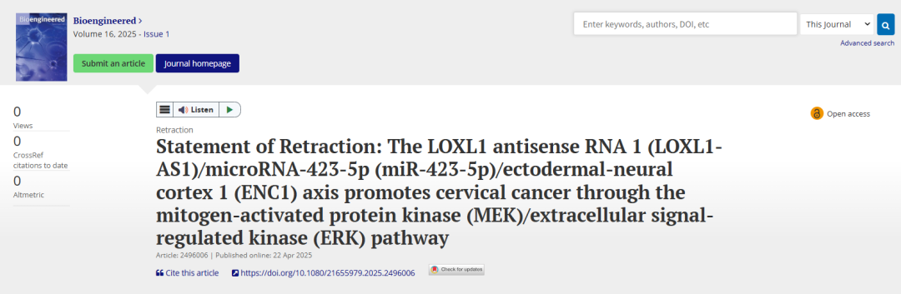

文章发表后，作者于 2024 年联系期刊，告知他们无法核实文章中的数据。他们表示，文章中的一些实验是由第三方协助进行的，报告的结果不再可靠。文章中并未披露使用第三方进行实验的情况。

由于我们无法验证已发表研究的有效性或其是否符合我们的编辑政策，因此我们撤回了该文章。已通知本出版物中列出的通讯作者。

除上述文章外，一同被撤回的还有12篇文章，被撤回的13篇文章如下:

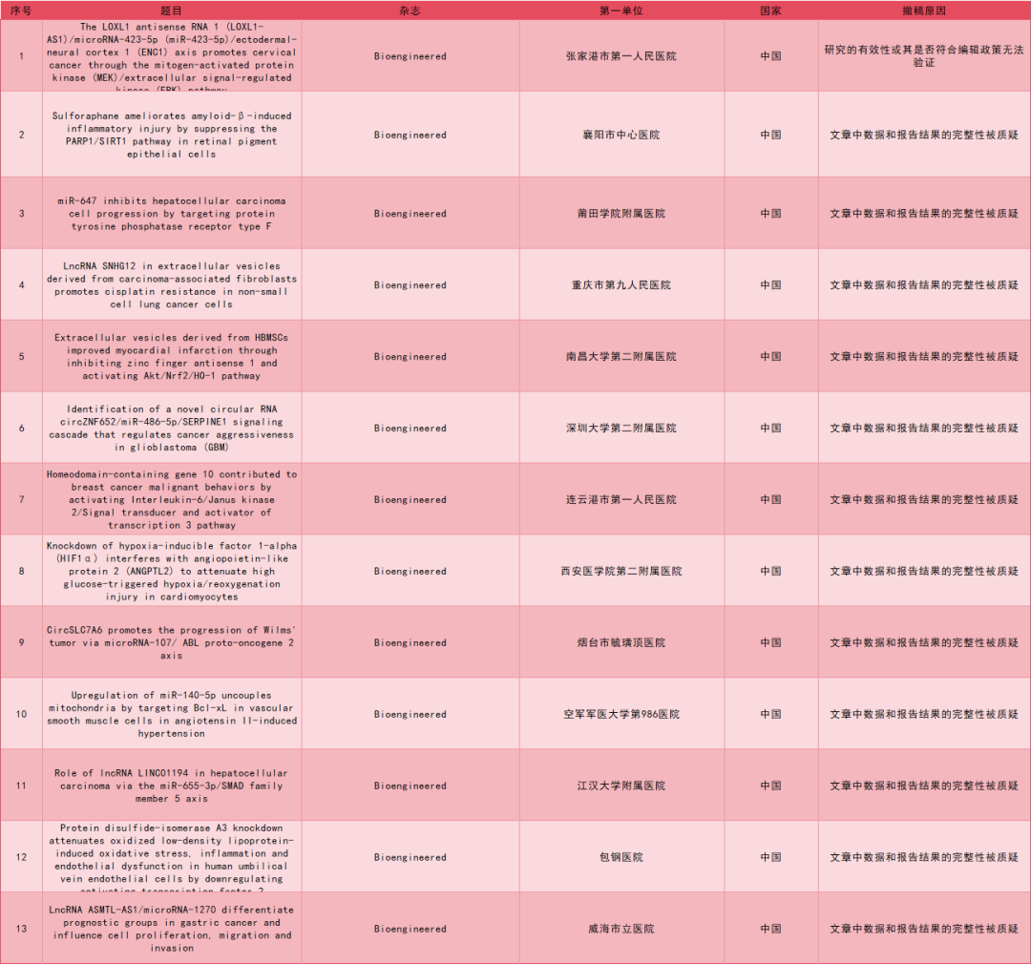

**参考消息：**

https://www.tandfonline.com/doi/full/10.1080/21655979.2025.2496006